PROPUESTA: Acceder al MODULO ADMINISTRATIVO - Nomina de conductores

Se desea obtener un nuevo usuario y contraseña para poder acceder al sistema, ya que se perdió el anterior acceso que teniamos. Se desea ingresar al sistema solo para visualizar las listas de alumnos inscritos en escuelas de conductores.

- Link para iniciar sesión:
https://nomina.mtc.gob.pe/webadmin/

- Vista del sistema antes de iniciar sesión:

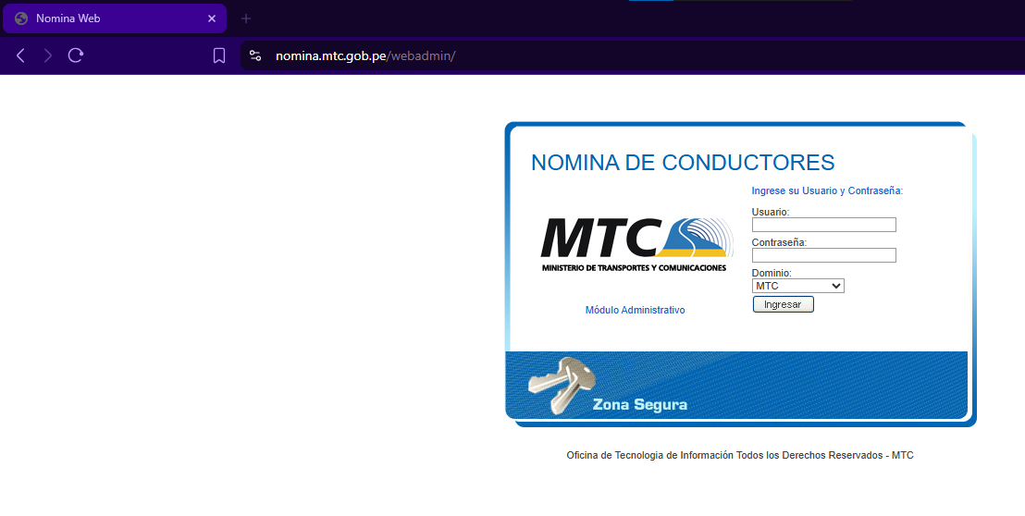

- Vista del sistema después de iniciar sesión:
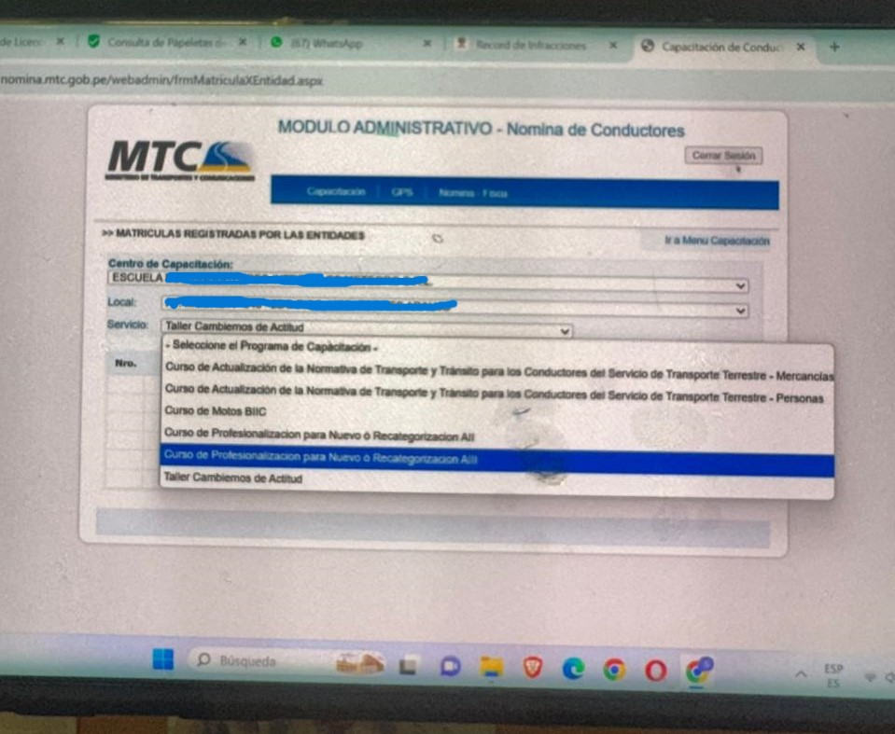

- ¿Qué hace el sistema?
Mostrar la nómina o lista de alumnos que terminaron un curso en una escuela de conductores. Este sistema es solo para visualizar información.

- Usuarios que teniamos antes para ingresar:
(se cambió o perdió la nueva contraseña)

